SEVCK 系列工业内窥镜

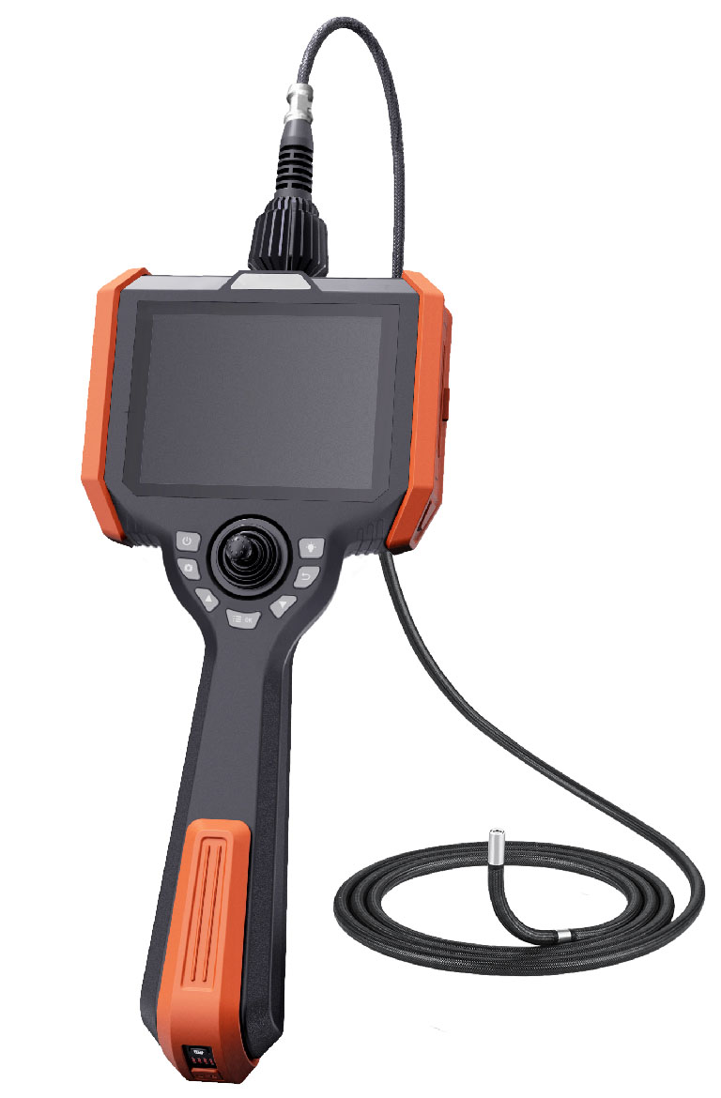

一、产品特点：
产品具有探头、液晶显示一体化的设计，电池及存储等全部功能及部件均集成在手持操控主机之内，无其它部件拖累，整机重量轻。探头360度方向调节选择，探头可更换，实现一主机搭配多规格探头。
便携式内窥镜是本公司新开发的简便式探测仪器，它是电子、光学、精密机械等技术相 结合的新产品。它设备小巧、整体便携性好，便于在高空等情况复杂场合使用，体积小，重量轻，携带方便，操作容易，能够探测其它设备无法进入的窄小弯曲的空间，高性能锂电池供电，现场无须电源可超长待机 4-5 小时，可视范围广并具有图像清晰,性价比高等。现场可一边检测一边存储录像，反复观看某段录像效果，不满意可删除重新录制，存储容量支持32GB,USB 接口，电脑连接即插即用，直接传输文件、存储、编辑及打印。

二、工业内窥镜应用领域：
汽车发动机和传动装置内部差异情况，各类管道内壁腐蚀和裂纹状况，排气通道等各种管子管道，建筑、反恐搜救、安全检查、考古发现等多种领域。

三、蔡康工业内窥镜技术参数：
（1）视频探头技术参数
- 探头直径：2.2-10mm(2.2、2.8、4、6、8、10mm规格可选)
- 有效工作长度：1-10m(规格可选)
- 视场角：90°
- 有效像素： 16万或100万高清像素拍照录像；1280*800分辨率（4mm及以上探头100万像素，4mm以下像素16万）
- 检测线材质：特氟龙橡胶管或钨丝编网可选
- 景深范围：10~100mm
- 方向调节：全方向360度方向调节≥90°
- 防水标准; IP61 IP67
（2）照明方式和电源控制
- 照明方式和电源控制：LED 照明
- 照明灯寿命：大于20000 小时
- 光源照度：3900lux
- 亮度调节：七级光强度调节
- 电源：4000mAh更换式锂电池供电
- 待机时间：≥4h
- 充电器：锂电池充电座
（3）图像显示技术规格
- 显示器规格： 5 英寸彩色液晶屏
- 图像信号输出方式：图片：jpg 视频：mp4
- 同电脑的数字连接：USB2.0 接口连接
- 数字变焦：不低于 5 倍的连续图像变焦
（4）图像存储处理技术规格
- 录像存储格式：MP4
- 视频输出：采用 HDMI模拟信号输出
- 图片存储格式：jpg
- 存储容量：主机配置 micro usb 接口，支持 32G
（5）主机操作按键部分
- 主机按键：360°导向摇杆、开关、拍照、录像、调光、菜单按键。
- 单手操作：单手即可方向调节、拍照、录像、调光、回看、菜单等系统的操作工作。
- 操作方向：弯角与摇杆倾角保持同步，所打方向即探头所指的方向。
（6）主机性能及工作环境
1．主机控制方式:360度摇杆调控方向。
2．主机重量：0.6kg（不含探头）
3．主机系统工作温度：-10~50°C
4. 主机尺寸：350x155x59mm
5.手提箱尺寸：479x387x155mm

四、配置清单：
- 内窥镜主机 1套
- 充电电源 1套
- 锂电池 1个
- 32G SD卡/读卡器 1套
- HDMI数据线 1根
- 铝合金手提箱 1个
- 说明书 1份
- 保修卡 1份
- 合格证 1份

